**Seguimiento de Aprendizaje semana 2**

**Lenguaje y Comunicación**

|  |  |  |
| --- | --- | --- |
| Nombre: | Curso: 4°A | Fecha: semana N° 18 |
| **¿QUÉ APRENDEREMOS?** | | |
| **Objetivo (s):** OA6 | | |
| **Contenidos:**Textos no literarios. | | |
| **Objetivo de la semana:**   * Demostrar comprensión de textos no literarios, extrayendo información explicita e implícita. Identificando su estructura y función. * Identificar por escrito, preguntas que aluden información explicita e implícita a través de textos. * Describen textos presentes en un texto leído. (imágenes, gráficos, tablas) | | |
| **Habilidad:**Comprender, identificar. | | |



**Recuerda:**

Trabajar con atención para que puedas resolver todas las actividades.

Para responder:

* Lee cuidadosamente la pregunta.
* Escoge la respuesta correcta.
* Dibuja una x alrededor de la letra correspondiente a la respuesta que consideras correcta.

Toma en cuenta que:

* Puedes volver a la lectura cuantas veces sea necesario para responder las preguntas
* Cada pregunta presenta 3 y 4 opciones de respuesta (A, B, C, D) pero sólo una de ellas es correcta.
* Si crees que te equivocaste y deseas cambiar la respuesta de una pregunta, borra completamente la respuesta anterior y marca cuidadosamente la nueva respuesta.

**¡A TRABAJAR!**

**Hoy es ________________ _____ de __________ del año ___________**

**(Día de la semana) (nº) (mes) (nº del año)**

**I.- Lee con atención el siguiente texto, luego escribe en los espacios indicados el nombre de cada componente. Posteriormente selecciona la respuesta correcta.**

|  |  |  |
| --- | --- | --- |
| **REMITENTE** | **DESTINATARIO** | **LUGAR Y FECHA** |
| **DESPEDIDA** | **SALUDO** | **CUERPO DE LA CARTA** |

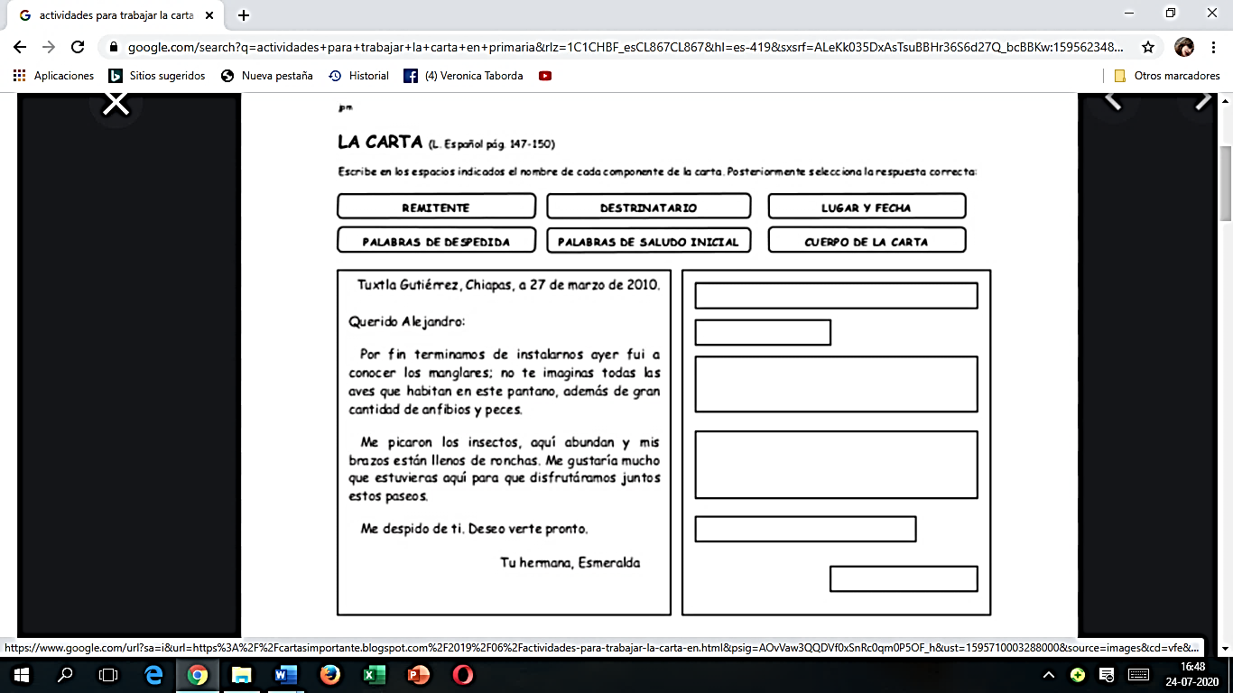

|  |  |
| --- | --- |
| 1. **¿Qué tipo de texto es este documento?**   a.- Es una narración  b.- Es un diario de vida  c.- Es una carta  d.- Es un cuento | 1. **Este tipo de texto sirve para:**   a.- Para armar un mueble.  b.- Para entregar una enseñanza.  c.- Para expresar emociones.  d.- Para comunicarse con un amigo. |
| 1. **¿A quién está dirigido el texto?**   a.- Alejandro  b.- Carla  c.- Esmeralda  d.- Pablo | 1. **Según lo leído, Alejandro y Esmeralda**   a.- No se conocen.  b.-Son amigos.  c.- Son hermanos.  d.-Son primos. |

**II.-Observa la siguiente imagen. Lee y responde a continuación las preguntas.**

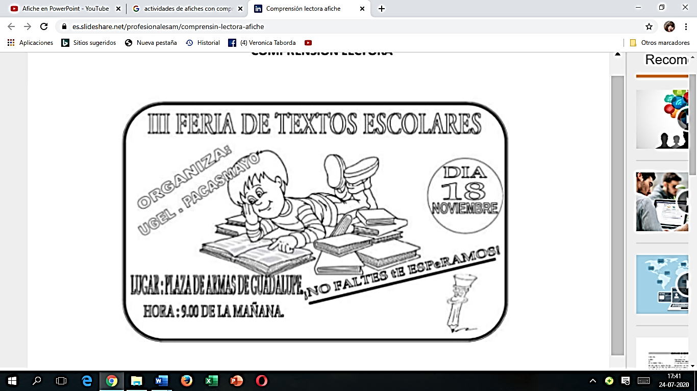

|  |  |
| --- | --- |
| 1. **¿Qué tipo de texto es?** 2. Cuento 3. Fábula 4. Afiche | 1. **¿Cuándo se realizarán la feria de textos?** 2. El 18 de noviembre 3. EL 23 de noviembre} 4. Todas las mañanas |
| 1. **¿A qué hora se realizará la feria de textos?** 2. A las 9:00 de la mañana 3. A las 19:00 horas 4. A las 11:00 de la noche | 1. **¿Dónde se realizará la feria de textos?** 2. En la plaza principal 3. En la plaza de armas de Guadalupe 4. En la plazuela de Guadalupe |
| 1. **¿Quién organiza la feria?** 2. La comuna de Guadalupe. 3. Ugel. Pacasmayo. 4. La plaza de Guadalupe. | 1. **¿Según el texto que debemos hacer?** 2. Faltar a la feria. 3. No faltar a la feria de textos. 4. No participar de la feria de textos. |
| 1. **¿Para qué se escribió este afiche?** 2. Para que participemos en la feria de textos 3. Para contarnos sobre la feria de textos 4. Para que miremos una marcha de textos | **8. ¿Qué función cumple la imagen?**  a) Para distraer al lector.  b) Para complementar la información.  c) Para vendernos textos escolares. |

**III.- Utiliza la planilla para realizar un texto instructivo**

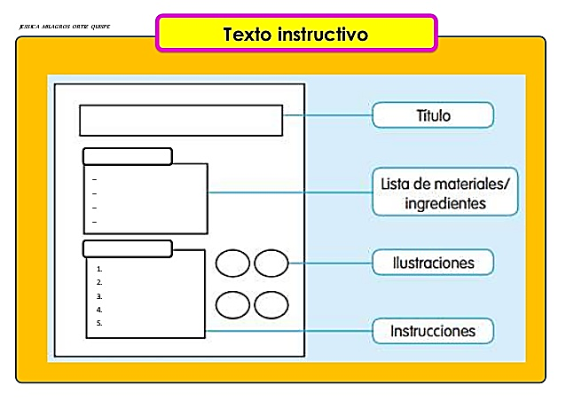

¡FELICITACIONES LO HISICSTE MUY BIEN!



**IV. Observa la siguiente noticia. Utiliza las siguientes palabras.Y escribe en el el número correspondiente a cada parte.**

**TITULO**

**3**

**CUERPO**

**2**

**EPIGRAFE**

**1**

**IMAGEN**

**5**

**ENTRADA**

**4**

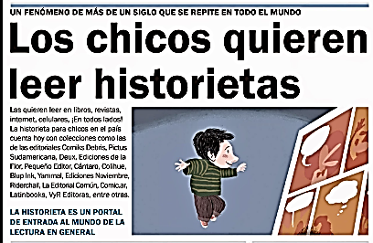

**Las quieren leer en libros, revistas. Internet, celulares. ¡En todos lados!**

**La historieta para chicos en el país cuenta hoy con colecciones como las de las editorialesde “La tercera”, “Las últimas noticias, “El Mercurio” y otros diarios más.**

**LA HISTORIETA ES UN PORTAL DE ENTRADA AL MUNDO DE LA LECTURA EN GENERAL.**

**V.- Escribe verdadero (V) o falso (F)según corresponda.**

1. __________ La noticia es un texto no literario.
2. __________ Todas las noticias tienen una imagen.
3. __________ El titular es una frase corta bajo la imagen.
4. __________ El cuerpo de la noticia es el detalle completo de ella.

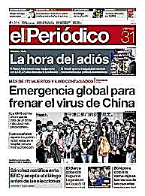**VI.- Encierra la imagen que sólo corresponde a una NOTICIA.**

